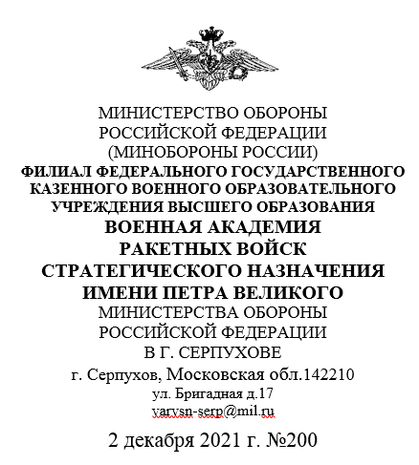
Комитет по образованию
города Барнаула
kobra@obr.barnaul-adm.ru

Многие выпускники Ваших образовательных учреждений являются патриотами и достойными учениками своих школ, осваивают военные дисциплины, приобретают командирские навыки, мужественно защищают свое Отечество!
Филиал Военной академии РВСН им. Петра Великого в городе Серпухов Московской области на протяжении 80 лет готовит квалифицированные офицерские кадры по программам высшего образования как для Ракетных войск стратегического назначения, так и для других видов и родов войск Вооруженных Сил Российской Федерации. С 2015 года организована подготовка по программам среднего профессионального образования.
Полученное в нашем учебном заведении образование дает нашему выпускнику возможность сделать карьеру военного специалиста, обеспечить достойный уровень жизни своей семьи, реализовать право на социальные гарантии как для себя, так и для членов семьи.
Многие сегодняшние выпускники школ стоят на пороге принятия важного решения - выбора профессии, но не многие из них рассматривают карьеру военнослужащего в качестве офицера или прапорщика из-за отсутствия полной информации и связи с вузом.
В условиях сложной эпидемиологической обстановки мы ограничены в проведении мероприятий по профессиональной ориентации молодежи, поэтому вынуждены обратиться к Вам с просьбой проинформировать выпускников о возможности поступления в наш вуз.
В связи с этим прошу Вас:
- Организовать в подчиненных образовательных организациях уроков с выпускниками (11 класс, юноши) с демонстрацией презентации и видеоматериала про наш филиал (https://cloud.mail.ru/public/Hpnd/i5Cy4JzQV).
При проведении урока попросить учителей (лиц проводящих презентацию) обратить внимание Школьников (кто заинтересовался поступлением в вуз) на последний слайд – с помощью смартфона и QR кода заполнить форму обратной связи (при необходимости можно заполнить позднее). Учителям, проводящим демонстрацию, заполнить форму обратной связи с помощью смартфона и QR кода (для подготовки благодарственного письма), либо перейти по ссылке: https://forms.gle/4Jk9MDcXzr3Q3y9r8;
2. Разместить на сайтах образовательных организаций и в социальных сетях объявления о наборе юношей в наш филиал на обучение в 2022-2023 учебном году:
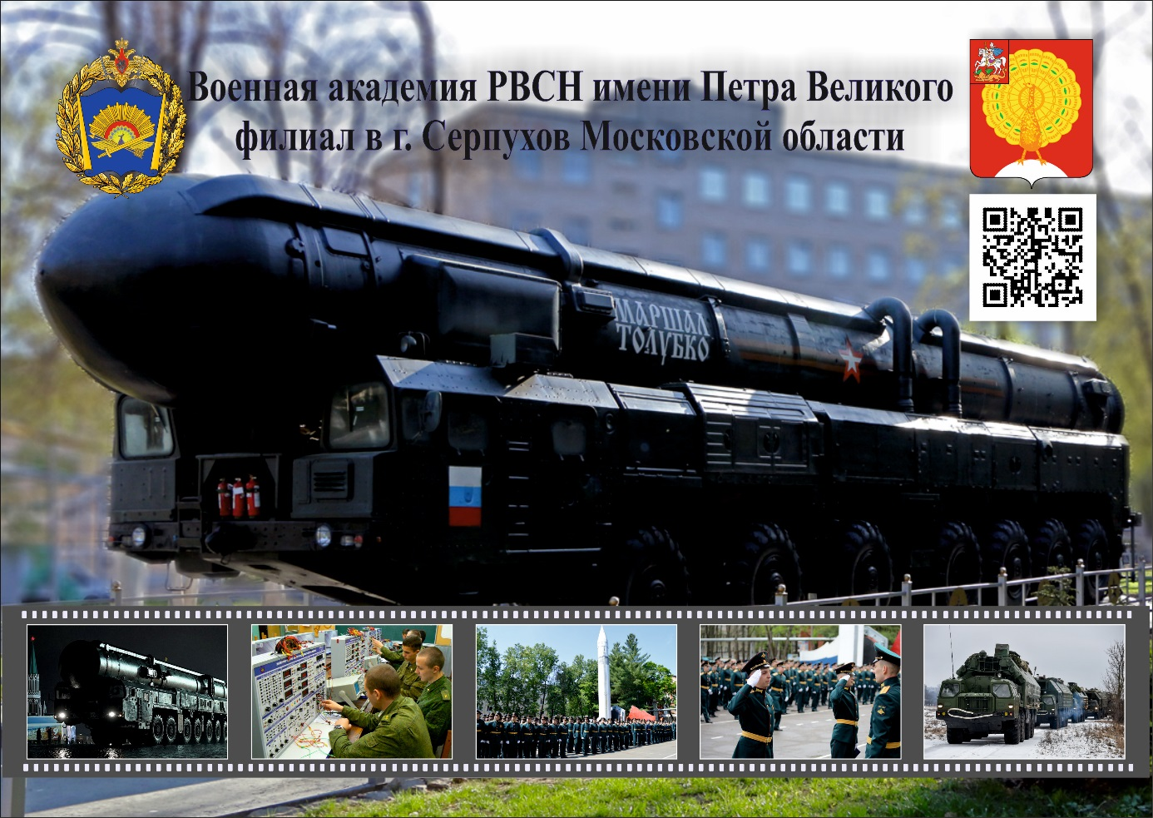Уважаемые родители и выпускники!
Филиал Военной академии РВСН имени Петра Великого в городе Серпухов Московской области проводит набор Юношей на специальности высшего образования и среднего профессионального образования. Если Вы заинтересовались поступлением, заполните, пожалуйста, форму предварительной регистрации абитуриентов https://forms.gle/DhfaHXNeoRaZowfa8.

Вся необходимая информация о нашем вузе размещена на официальном сайте https://serpukhov.varvsn.mil.ru.
Информацию для демонстрации можно скачать по ссылке https://cloud.mail.ru/public/Hpnd/i5Cy4JzQV.
Тел.: 79-02-27.
Факс: 8 (4967) 79-02-27.
Сайт: http://serpukhov.varvsn.mil.ru

О принятом решении прошу уведомить с пометкой «Осинцеву А.В.».

Начальник филиала Военной академии Ракетных войск стратегического назначения имени Петра Великого
генерал-майор

А. Морозов

